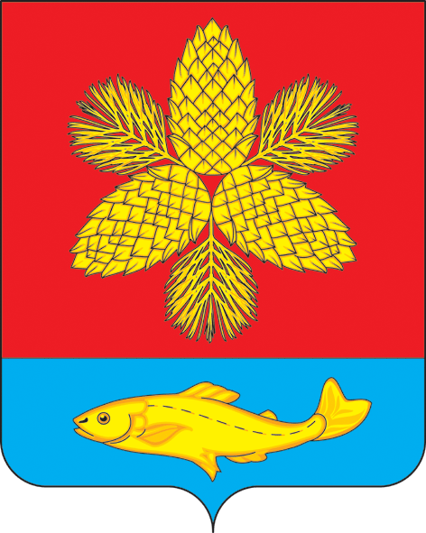

**Д У М А**

**ШКОТОВСКОГО МУНИЦИПАЛЬНОГО ОКРУГА**

**ПРИМОРСКОГО КРАЯ**

**Р Е Ш Е Н И Е**

**25.02.2025**  г. Большой Камень **№ 215**

**О согласовании передачи имущества, находящегося в**

**муниципальной собственности Шкотовского муниципального**

**округа, в собственность Приморского края**

# В целях обеспечения служебной деятельности сотрудников краевого государственного автономного учреждения социального обслуживания «Приморский Центр социального обслуживания населения», в соответствии с Федеральным законом от 06.10.2003 г. № 131-ФЗ «Об общих принципах организации местного самоуправления в Российской Федерации», частью 11 статьи 154 Федерального закона от 22.08.2004 г. № 122-ФЗ «О внесении изменений в законодательные акты Российской Федерации и признании утратившими силу некоторых законодательных актов Российской Федерации в связи с принятием федеральных законов «О внесении изменений и дополнений в Федеральный закон «Об общих принципах организации законодательных (представительных) и исполнительных органов государственной власти субъектов Российской Федерации» и «Об общих принципах организации местного самоуправления в Российской Федерации», руководствуясь ст. 26 Устава Шкотовского муниципального округа, Дума Шкотовского муниципального округа

РЕШИЛА:

1. Согласовать передачу в собственность Приморского края имущества, являющегося собственностью Шкотовского муниципального округа: нежилое помещение общей площадью 51,7 кв.м, номера на поэтажном плане 13, 14, кадастровый номер 25:24:140101:2295, расположенное в здании по адресу: Приморский край, Шкотовский округ, пгт Шкотово, ул. Советская, д. 48.
2. Настоящее решение вступает в силу со дня его принятия.
3. Контроль за исполнением настоящего решения возложить на постоянную комиссию Думы Шкотовского муниципального округа по бюджету, налогам, муниципальному имуществу и соблюдению законодательства (Семенцова).

Председатель Думы Шкотовского

муниципального округа О.В. Кан